Simulasi CTF LFI AND RemoteComanndCodeExcetion

APA ITU LFI?
LFI terjadi Ketika aplikasi web mengambil nama file dari input user tanpa validasi yang aman, sehingga attacker bisa memaksa aplikasi membuka file lain di server
APA ITU RCE?
RCE adalah kondisi Ketika aplikasi/server menjanlankan code yang dikendalikan attacker
CONTOH DAMPAK DARI RCE:
- Menjalankan File Sevrer
- Menjalankan Command Sistem
- Mengambil DataBase
- Memasang BackDoor
- Mengambil Alih Server

Simulasi STUDY KASUS CTF-LFI-RCE
Simulasi Ini Dibuat Untuk Latihan Di Komputer Sendiri/Local Lab.

1.Sturktur Folder
Ctf-fli /
├──index.php
├──home.php
├──about.php
└──flag.txt

Kita Buat Folder Di Terminal Ubuntu:
root@lks-srv1:/home/shly# mkdir ctf-fli
Masuk Kedalam Folder CTF-FLI Menggunakan cd
root@lks-srv1:/home/shly# cd ctf-fli
root@lks-srv1:/home/shly/ctf-fli#
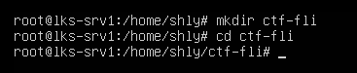

Lalu Isi Dengan : index.php – home.php – about.php – flag.txt
1.index.php
root@lks-srv1:/home/shly/ctf-fli/# nano index.php
Lalu Ketik Seperti Ini:
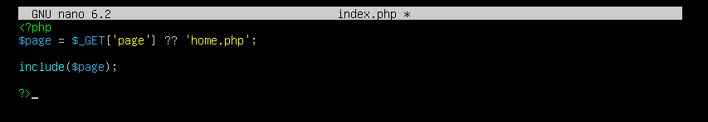
Setelah Itu Simpan Dan Keluar CTRL O + Enter + CTRL X

2.home.php
root@lks-srv1:/home/shly/ctf-fli# nano home.php
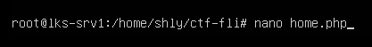
Lalu Ketik Seperti Ini:
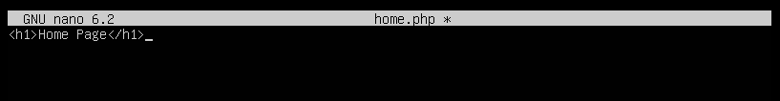
Setelah Itu Simpan Dan Keluar CTRL O + Enter + CTRL X

3.about.php
root@lks-srv1:/home/shly/ctf-fli# nano about.php
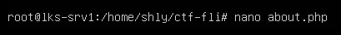
Lalu Ketik Seperti Ini:
Setelah Itu Simpan dan Keluar CTRL O + Enter + CTRL X

4.flag.txt
root@lks-srv1:/home/shly/ctf-fli/# nano flag.txt
Lalu ketik Seperti Ini:
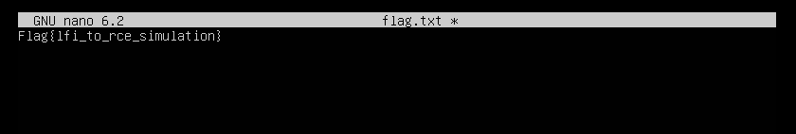
Lalu Simpan Dan Keluar CTRL O + Enter + CTRL X

Jangan Lupa Install terlebih dahulu PHP nya Sebelum Kita Jalankan PHP nya
root@lks-srv1:/home/shly/ctf-fli# apt update
root@lks-srv1:/home/shly/ctf-fli# apt install php -y

Jalankan Server PHP:
root@lks-srv1:/home/shly/ctf-fli# php -S localhost:8000
nanti localhost nya samain sama ip di server kalian.
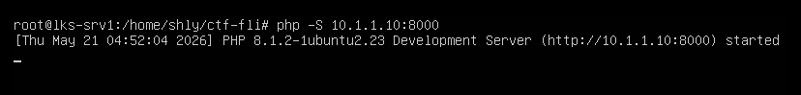

Lalu Jalankan Juga Client kalian Untuk test
Masukan http://localhost:8000/
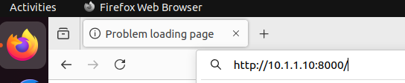

Ini Aktivitas Ketika Kita Sudah Menjalankan php di client
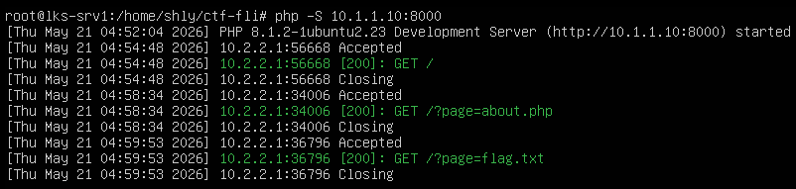

Akses Normal Home Page
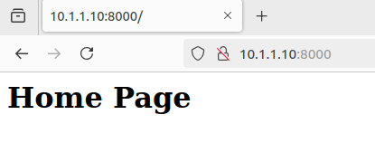

Lalu ketik Seerti bawah untuk mengetahui Flag yang keluar

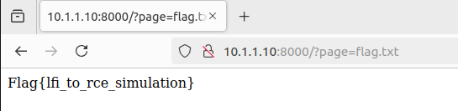
Dan Yap Keluar Flag Keluarnya

DAN YAP SEGITU AJA DULU NANTI KITA LANJUT

Nama: Shinji Raditya Pratama
Kelas: XI TKJ 1

